ROTINA DO TRABALHO PEDAGÓGICO PARA SER REALIZADA EM DOMICÍLIO (BII-C) - Prof.ª EDNÉIA
> Data: 11/05 a 13/05 de 2020
Creche Municipal “Maria Silveira Mattos”
SEGUNDA-FEIRA | TERÇA-FEIRA | QUARTA-FEIRA | QUINTA-FEIRA | SEXTA-FEIRA
BERÇÁRIO II-C  *Uma Lagarta muito comilona- por Fafá conta  https://www.youtube.com/watch?v=a-NJ-xCyQsU  *Estimulação Sensorial e Coordenação Motora  - Atividade: Jogo do caminho.  É só desenhar caminhos com fita crepe no chão para a brincadeira começar. Faça um trajeto reto e outro com curvas, peça para a criança andar sobre o trajeto. Faça você primeiro, para que ela veja como é. Se ela tiver dificuldade pegue na mão dela e a ajude a fazer o percurso. | BERÇÁRIO II-C  * Os Lobos de todas as cores – por Fafá conta  https://www.youtube.com/watch?v=ABJVwcYcvW0  *Estimulação Sensorial e Coordenação Motora  - Brinque de rosquear tampas. Entregue garrafinhas de plástico ou potes vazios e peça para a criança rosquear as tampas. Se forem de tamanhos diferentes é melhor (esta atividade deve ser realizada com a supervisão e atenção de um adulto, para que a criança não coloque a tampa na boca, ou seja, evitando assim acidentes). | BERÇÁRIO II-C  *Fazer a leitura para sua criança A Joaninha que perdeu as pintinhas (o livro em PDF estará disponível no grupo)  *Estimulação Sensorial e Visual  - Brinque de ensaio fotográfico. E não se esqueça do figurino!  Para a brincadeira ficar divertida, monte um cenário, separe alguns acessórios, fantasia, looks chamativo-criativos. Coloque um lençol ou tecido de cenário (no chão ou na parede de fundo) e diga “xis”, a criança pode fingir ser um personagem de desenho animado, modelo, cantor (a), jogador (a) de futebol e então deixar a imaginação livre para criar o que quiser. Divirta-se vendo o resultado do ensaio junto com a criança.

Senhores pais, seguindo orientação da Secretaria Municipal de Educação, enviaremos atividades três vezes por semana.

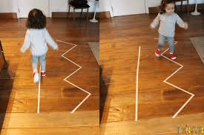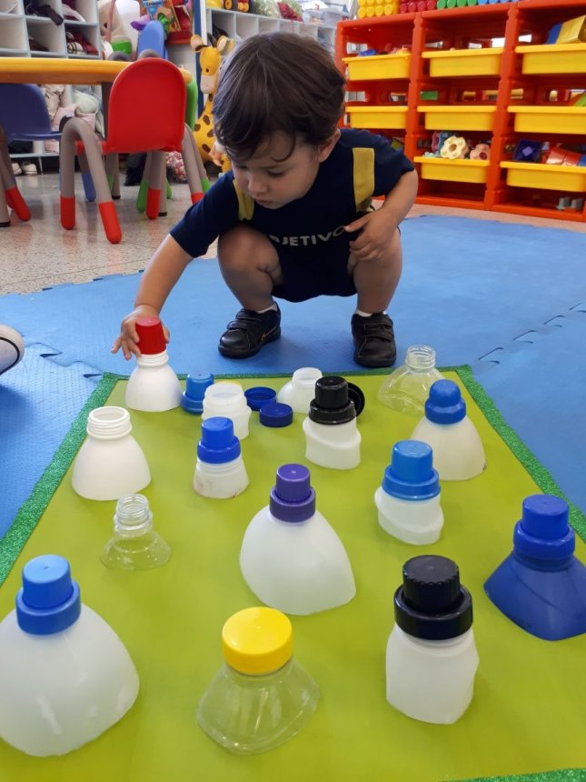

Jogo do caminho Rosquear tampas

